三年级下期数学半期测试题
班级 姓名
一、计算：
1、直接写出得数。（8分）
21×40= 30×15= 490÷7= 365÷5= 31×30=
420×2= 19×30= 19×40= 38×20= 20×160=
50×70= 15×50= 38×20= 0×25= 11×21+ 39=
2、列竖式计算。（第2小题要验算）（10分）
29×38= 504÷6= 45×38= 840÷7= 54×19=

3、脱式计算。（15分）
36×25-804 12+27×18 （96-73）×52

15×（48+12） 20×（128÷4）

二、填一填。（20分）
1、填上合适的单位：
数学课本重120( )， 39个小朋友的体重是1000 ( )， 一头大象重2( )
一袋面粉重50 ( ) ， 货车限载5( ) ， 一个鸡蛋重50( )
课桌高约40（ ），桌面的面积为24（ ）；
我的体重约是30（ ），身高约140（ ）。
我们教室的长约是9（ ），宽约7（ ），周长约是（ ）。
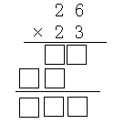
2、
……（ ）×（ ）=（ ）
……（ ）×（ ）=（ ）
……（ ）+（ ）=（ ）

3、（ ）×20=420 （ ）×130=2600 50×（ ）=200
4、两位数乘两位数的积，可能是（ ）位数，也可能是（ ）位数。
5、一道除法算式的商是21，余数是5，除数最小是（ ），这时的被除数是（ ）。
6、计算除法时，除到被除数的哪一位不够商1时，要用（ ）占位。
7、小丽今年9岁，奶奶的年龄比她的年龄的7倍还大5岁，小丽的奶奶今年（ ）岁。
8、估算79×41时，可以把79看作（ ），41看作（ ），结果大约是（ ）。
9、21千克= （ ）克， 30吨=（ ）千克， （ ） kg= 7t
42千克= （ ）克， （ ）t=9000 kg ， 52t=（ ） kg,
90000克= （ ）千克， 23吨=（ ）吨（ ）千克
三、判断：（6分）
1、0乘法任何数都得0，0除以任何不为0的数都得0.（ ）
2、2千克棉花和2000克铁丝一样重。（ ）
3、乒乓球没有面积。（ ） 4、一棵大树的高可能是800千克。（ ）
5、两位数乘法两位数积可能是四位数。（ ）
6、50×6的积末尾有1个0.（ ）
四，选择：（10分）
1、两个数相乘，一个数扩大到原来的10倍，另一个数也扩大到原来的10倍，积（ ）
A、扩大到原来的1000倍 B、扩大到原来的100倍 C、扩大到原来的10倍
2、12个鸡蛋大约重1（ ）
A、克 B、吨 C、千克
3、汽车的载重量是80000千克，合计（ ）吨。
A、8000 B、80 C、8
4、一杯水重240克，5杯水重（ ）。（杯子相同）
A、1200克 B、240克 C、12千克
5、一般说来，一根头发能吊起（ ）物体。
A、450千克 B、550千克 C、550克
五、画一画：（8分）
将A图形往右平移3格后再向下平移1格；画出B图的轴对称图形。
A
BA

六、看图列式计算。（6分）
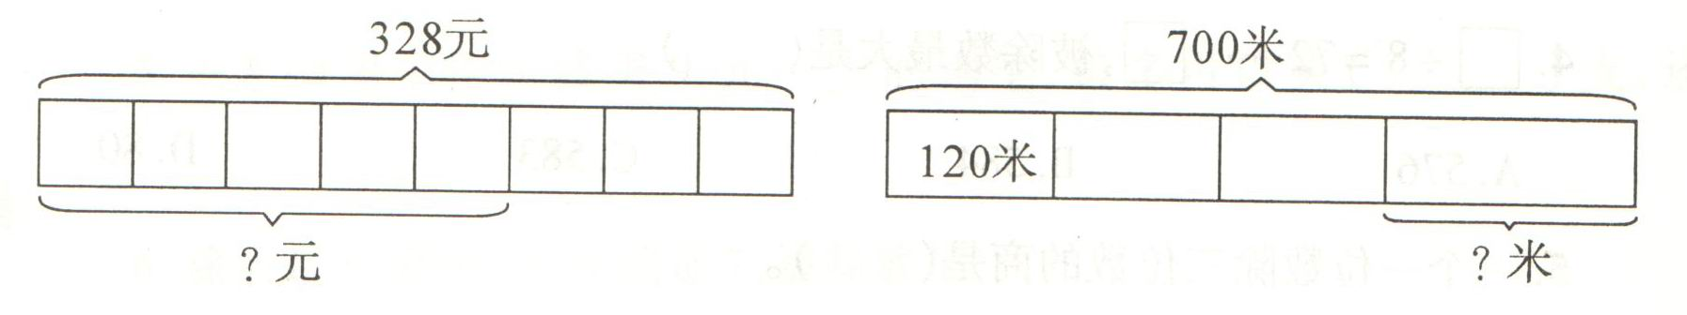

七、我会解决问题。（23分）
1、妈妈带了350元钱买了5袋面粉，还剩下70元，平均每袋面粉多少钱？

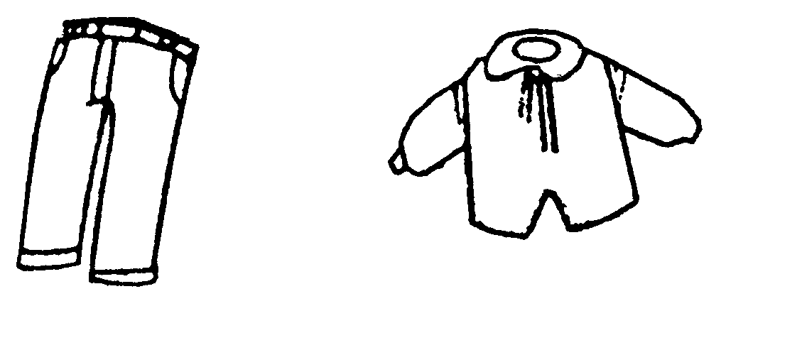
2、 进价：每套67元，售价：每套86元，数量：20套。这批童装的利润（赚了）有多少元?

3、淘气看一本故事书，每天看25页， 第八天应从第几页看起？

八、动动脑：
1、两个数（0除外）相乘，一个乘数扩大4倍，另一个乘数缩小8倍，那么它们的积（ ）

2、两个数的积是278，其中一个因数缩小2倍，另一个因数扩大6倍，这时的积应是（ ）。

3、仓库里放了一堆圆木，最下面一层放了14根，每向上堆一层就减少一根，最上面一层放了4根，这批圆木共有多少根？

4、学校买来一批故事书，如果每班分8本，多12本，如果每班分9本少2本。学校里有多少个班级？这批故事书有多少本？

